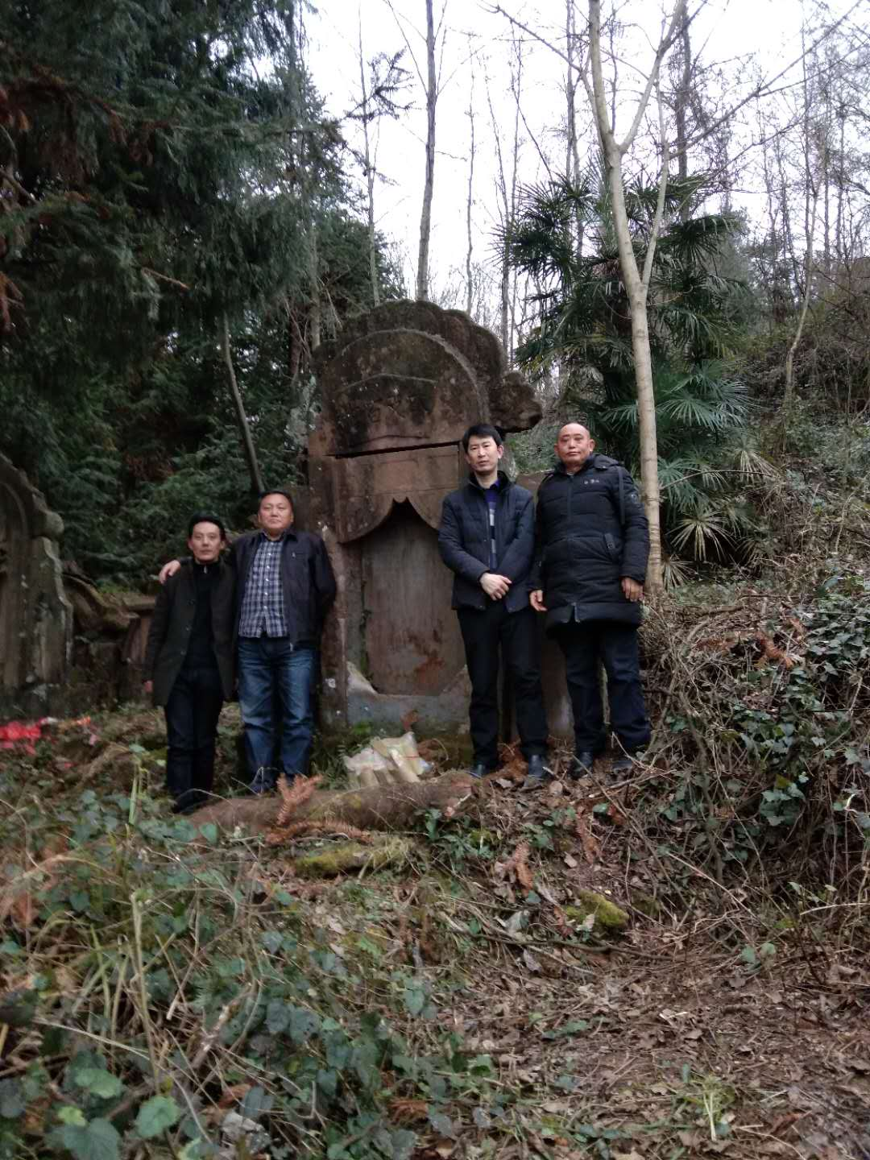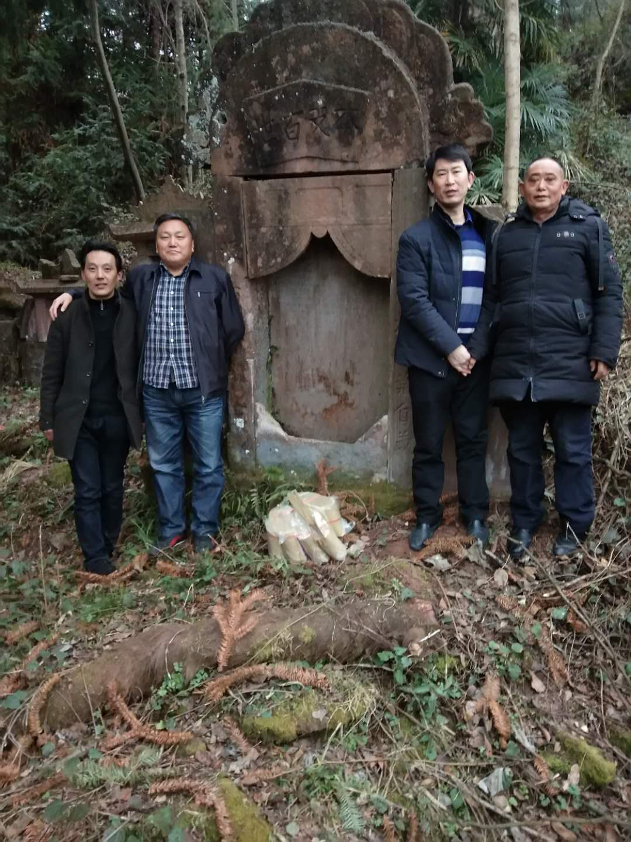
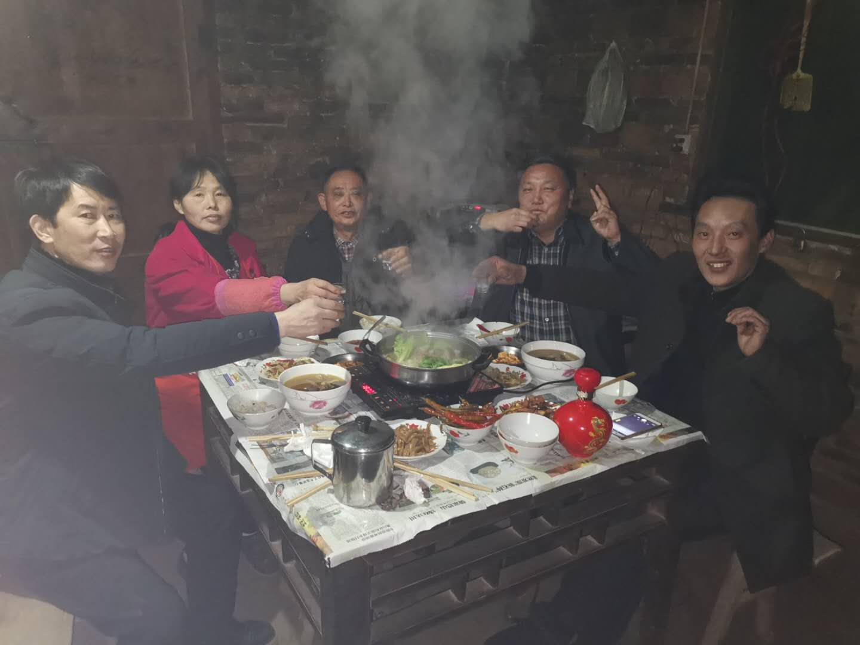
2019年2月27日（正月十三），受族委会会长王大海委托，王钦平、王正寿、王大兴专程从陕西汉中出发，行程千余里，到四川宣汉红峰王家硐白雪村二组刀背石沟祭拜了啟蛟老府君原配夫人唐老太君墓，受到了族亲王毅（大）、谯秀夫妇的热情接待。

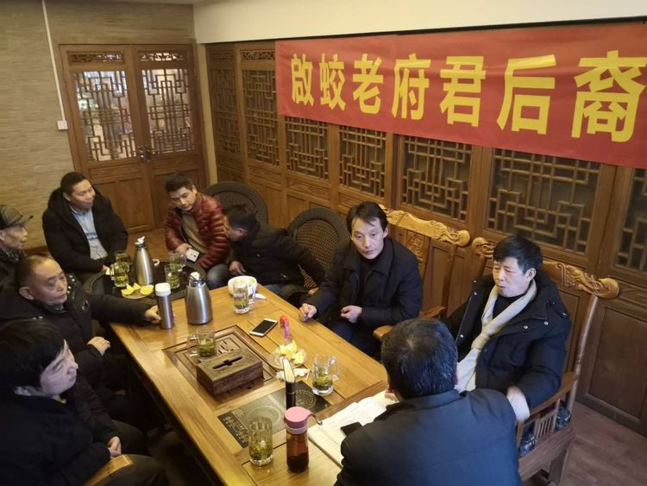
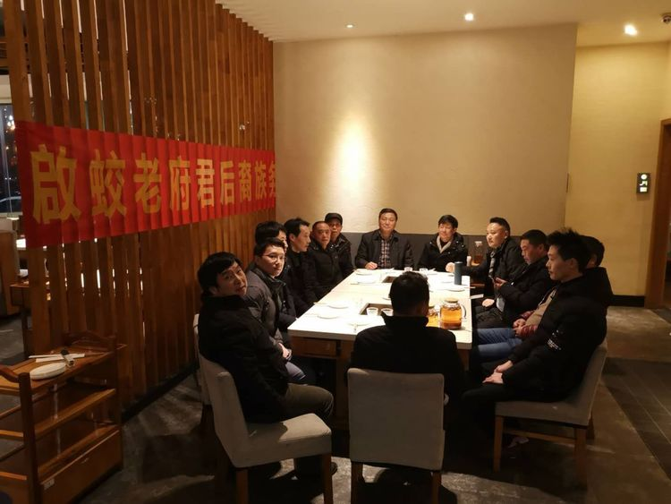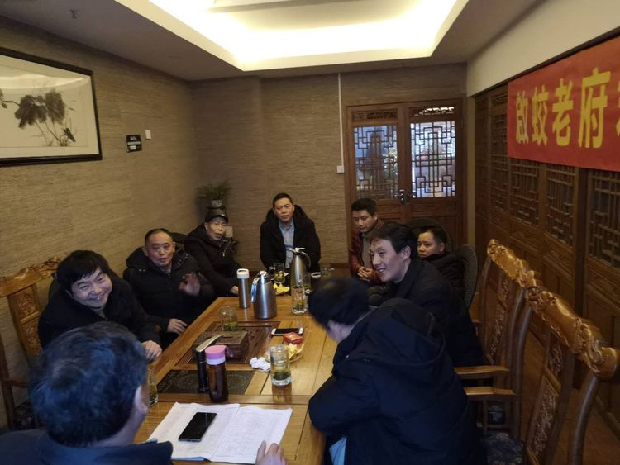

2019年2月17、18日，本族会长王大海，率领王钦平、王正寿、王大兴、王毅一行到成都与现祖公族委会会长王忠福及王忠科、王文嘉族委，忠臣祖公族委王正润（大）、王开文及族亲王永庭（正）、王正林、王鑫（开），共商家族大事，受到现祖公、忠臣祖公后羿的盛情款待。

